Об утверждении регламента электронной государственной услуги "Апостилирование официальных документов, исходящих из органов образования, науки и учебных заведений Республики Казахстан"
Утративший силу
Приказ Министра образования и науки Республики Казахстан от 21 сентября 2012 года № 433. Зарегистрирован в Министерстве юстиции Республики Казахстан 15 октября 2012 года № 8017. Утратил силу приказом Министра образования и науки Республики Казахстан от 20 июня 2014 года № 235.
Сноска. Утратил силу приказом Министра образования и науки РК от 20.06.2014 № 235 (вводится в действие по истечении десяти календарных дней после его первого официального опубликования).
В соответствии с пунктом 2 статьи 29 Закона Республики Казахстан от 11 января 2007 года "Об информатизации" ПРИКАЗЫВАЮ:
1. Утвердить прилагаемый регламент электронной государственной услуги "Апостилирование официальных документов, исходящих из органов образования, науки и учебных заведений Республики Казахстан".
2. Признать утратившим силу приказ Министра образования и науки Республики Казахстан от 30 ноября 2007 года № 591 "Об утверждении Стандарта оказания государственной услуги по апостилированию официальных документов, исходящих из органов образования, науки и учебных заведений Республики Казахстан" (зарегистрирован в Реестре государственной регистрации нормативных правовых актов под № 5042, опубликованной в "Юридической газете" от 25 января 2008 года № 12 (1412)).
3. Комитету по контролю в сфере образования и науки (Ирсалиев С.А.):
1) обеспечить в установленном законодательством порядке государственную регистрацию настоящего приказа в Министерстве юстиции Республики Казахстан;
2) после прохождения государственной регистрации опубликовать настоящий приказ в средствах массовой информации.
4. Контроль за исполнением настоящего приказа возложить на вице-министра Орунханова М.К.
5. Настоящий приказ вводится в действие по истечении десяти календарных дней после дня его первого официального опубликования.
Министр | Б. Жумагулов
СОГЛАСОВАН
Министр транспорта и коммуникаций
Республики Казахстан
______________ А. Жумагалиев
25 сентября 2012 г.

Утвержден
приказом Министра образования и науки
Республики Казахстан
от 21 сентября 2012 года № 433
Регламент
электронной государственной услуги "Апостилирование официальных
документов, исходящих из органов образования, науки и учебных
заведений Республики Казахстан"
1. Общие положения
1. Электронная государственная услуга оказывается Комитетом по контролю в сфере образования и науки Министерства образования и науки Республики Казахстан (далее - услугодатель), а также через веб-портал "электронного правительства" www.egov.kz (далее - ПЭП).
2. Услуга оказывается на основании Стандарта государственной услуги "Апостилирование официальных документов, исходящих из органов образования, науки и учебных заведений Республики Казахстан" (далее - услуга), утвержденного постановлением Правительства Республики Казахстан 31 августа 2012 года № 1119 (далее - Стандарт).
3. Степень автоматизации услуги: частично автоматизированная.
4. Вид оказания услуги: транзакционная.
5. Понятия, используемые в настоящем Регламенте:
1) получатель - физическое лицо, которому оказывается электронная государственная услуга;
2) информационная система - система, предназначенная для хранения, обработки, поиска, распространения, передачи и предоставления информации с применением аппаратно-программного комплекса (далее - ИС);
3) государственная база данных "Физические лица" - информационная система, предназначенная для автоматизированного сбора, хранения и обработки информации, создания Национального реестра индивидуальных идентификационных номеров с целью внедрения единой идентификации физических лиц в Республике Казахстан и предоставления о них актуальных и достоверных сведений органам государственного управления и прочим субъектам в рамках их полномочий и в соответствии с законодательством Республики Казахстан (далее - ГБД ФЛ);
4) индивидуальный идентификационный номер - уникальный номер, формируемый для физического лица, в том числе индивидуального предпринимателя, осуществляющего деятельность в виде личного предпринимательства (далее - ИИН);
5) национальный удостоверяющий центр РК (далее - НУЦ РК) - юридическое лицо, удостоверяющее соответствие открытого ключа электронной цифровой подписи закрытому ключу электронной цифровой подписи, а также подтверждающее достоверность регистрационного свидетельства;
6) транзакционная услуга - услуга по предоставлению пользователям электронных информационных ресурсов, требующая взаимного обмена информацией с применением электронной цифровой подписи;
7) информационная система центров обслуживания населения - информационная система, предоставляющая единую точку доступа к государственным услугам и электронным информационным ресурсам государственных органов задействованных в процессах оказания государственных услуг (далее - ИС ЦОН);
8) веб-портал "электронного правительства" - информационная система, представляющая собой единое окно доступа ко всей консолидированной правительственной информации, включая нормативную правовую базу, и к электронным государственным услугам;
9) платежный шлюз "электронного правительства" - автоматизированная информационная система, предназначенная для обеспечения взаимодействия между информационными системами банков второго уровня, организаций, осуществляющих отдельные виды банковских операций, и "электронного правительства" при осуществлении платежей физических и юридических лиц (далее - ПШЭП);
10) пользователь - субъект (получатель, услугодатель), обращающийся к информационной системе за получением необходимых ему электронных информационных ресурсов и пользующийся ими;
11) шлюз "электронного правительства" - информационная система, предназначенная для интеграции информационных систем "электронного правительства" в рамках реализации электронных услуг (далее - ШЭП);
12) электронная цифровая подпись - набор электронных цифровых символов, созданный средствами электронной цифровой подписи и подтверждающий достоверность электронного документа, его принадлежность и неизменность содержания (далее - ЭЦП);
13) электронный документ - документ, в котором информация представлена в электронно-цифровой форме и удостоверена посредством электронной цифровой подписи;
14) электронная государственная услуга - государственная услуга, оказываемая в электронной форме с применением информационных технологий.
2. Порядок деятельности услугодателя по оказанию электронной
государственной услуги
6. Пошаговые действия и решения услугодателя через ПЭП (диаграмма № 1 функционального взаимодействия при оказании частично автоматизированной электронной государственной услуги) приведены в приложении 1 к настоящему Регламенту:
1) потребитель осуществляет регистрацию на ПЭП с помощью ИИН (осуществляется для незарегистрированных потребителей на ПЭП);
2) процесс 1 - процесс ввода потребителем ИИН и пароля (процесс авторизации) на ПЭП;
3) условие 1 - проверка на ПЭП подлинности данных о зарегистрированном потребителе;
4) процесс 2 - формирование ПЭПом сообщения об отказе в авторизации в связи с имеющимися нарушениями в данных потребителя;
5) процесс 3 - выбор потребителем услуги, указанной в настоящем Регламенте, вывод на экран формы запроса для оказания услуги и заполнение потребителем формы (ввод данных) с учетом ее структуры и форматных требований, прикрепление к форме запроса сканированных документов, а также выбор потребителем регистрационного свидетельства ЭЦП для удостоверения (подписания) запроса;
6) процесс 4 - запрос на ПЭП идентификационных данных и данных о сроке действия регистрационного свидетельства ЭЦП потребителя в ИС НУЦ;
7) условие 2 - проверка на ПЭП срока действия регистрационного свидетельства ЭЦП и отсутствия в списке отозванных (аннулированных) регистрационных свидетельств, а также соответствия идентификационных данных (между ИИН, указанным в запросе и ИИН, указанным в регистрационном свидетельстве ЭЦП);
8) процесс 5 - формирование сообщения об отказе в запрашиваемой электронной государственной услуге в связи с неподтверждением подлинности ЭЦП потребителя;
9) процесс 6 - подписание посредством ЭЦП потребителя заполненной формы (введенных данных) запроса и прикрепленных документов в электронном виде на оказание электронной государственной услуги;
10) процесс 7 - поступление запроса в ИС ЦОН (автоматизированное место услугодателя) и обработка услуги в ИС ЦОН (АРМ услугодателя);
11) условие 3 - проверка услугодателем соответствия получателя подлинности документов об образовании и основаниям для выдачи результатом государственной услуги;
12) процесс 8 - формирование сообщения об отказе в запрашиваемой услуге в связи с имеющимися нарушениями в данных получателя в ИС ЦОН (автоматизированное место услугодателя);
13) процесс 9 - оплата услуги на ПШЭП и поступление данной информации на ИС ЦОН (автоматизированное место услугодателя);
14) условие 4 - проверка факта оплаты за оказание услуги на ИС ЦОН (автоматизированное место услугодателя);
15) процесс 10 - формирование сообщения об отказе в запрашиваемой услуге, в связи с отсутствием оплаты за оказание услуги в ИС ЦОН (автоматизированное место услугодателя);
16) процесс 11 - получение потребителем результата услуги - уведомление - отчет о принятии запроса для предоставления государственной услуги (с указанием даты и времени проставления апостиля), сформированного ПЭПом. Электронный документ формируется с использованием ЭЦП уполномоченного лица услугодателя.
7. Экранные формы заполнения запроса и ответа на электронную государственную услугу, представляемые потребителю на государственном или русском языках, приведены в приложении 2 к настоящему Регламенту.
8. После обработки запроса получателю предоставляется возможность просмотреть результаты обработки запроса следующим образом:
после нажатия кнопки "открыть" - результат запроса выводится на экран дисплея;
после нажатия кнопки "сохранить" - результат запроса сохраняется на заданном получателем магнитном носителе в формате Adobe Acrobat.
9. Информацию и консультацию по оказанию электронной государственной услуги можно получить по телефону саll-центра ПЭП: (1414).
3. Описание порядка взаимодействия в процессе оказания
электронной государственной услуги
10. СФЕ, которые участвуют в процессе оказания услуги:
ПЭП;
ШЭП;
ПШЭП;
ИС ЦОН;
ИС НУЦ.
11. Текстовое табличное описание последовательности действий (процедур, функций, операций) с указанием срока выполнения каждого действия приведены в приложении 3 к настоящему Регламенту.
12. Диаграмма, отражающая взаимосвязь между логической последовательностью действий (в процессе оказания электронной государственной услуги) в соответствии с их описаниями, приведена в приложении 1 к настоящему Регламенту.
13. Результат оказания электронной государственной услуги - уведомление - приведен в приложении 4 к настоящему Регламенту.
14. Результаты оказания услуги получателям измеряются показателями качества и доступности в соответствии с приложением 5 к настоящему Регламенту.
15. Требования, предъявляемые к процессу оказания услуги получателям:
1) конфиденциальность (защита от несанкционированного получения информации);
2) целостность (защита от несанкционированного изменения информации);
3) доступность (защита от несанкционированного удержания информации и ресурсов).
16. Техническое условие оказания услуги:
1) выход в Интернет;
2) наличие ИИН у лица, которому оказывается услуга;
3) авторизация с ПЭП;
4) наличие пользователя ЭЦП;
5) наличие банковской карточки или текущего счета в банке второго уровня.
Приложение 1
к Регламенту электронной государственной услуги
"Апостилирование официальных документов,
исходящих из органов образования, науки и
учебных заведений Республики Казахстан"
Диаграмма № 1 функционального взаимодействия при оказании
электронной государственной услуги через ПЭП
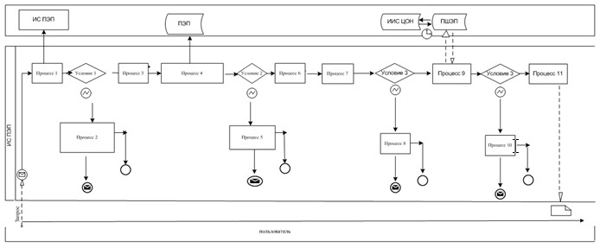

Приложение 2
к Регламенту электронной государственной услуги
"Апостилирование официальных документов,
исходящих из органов образования, науки и
учебных заведений Республики Казахстан"
Экранные формы на электронную государственную услугу
Шаг 1. Авторизация пользователя
На русском языке

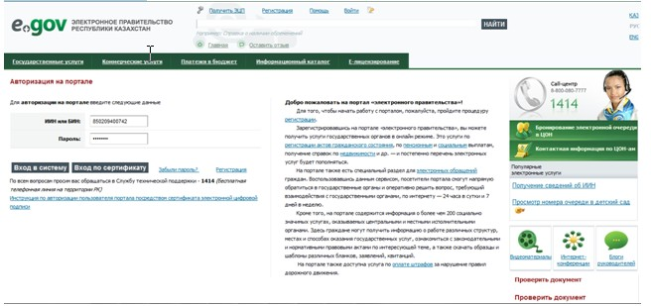

На государственном языке

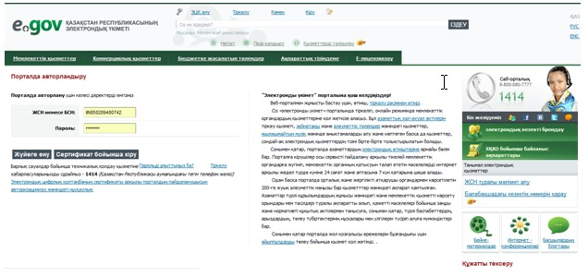

Шаг 2. Выбор электронной услуги
На русском языке

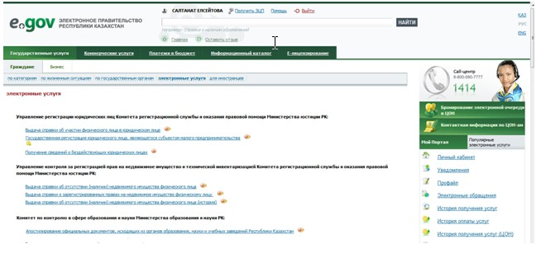

На государственном языке

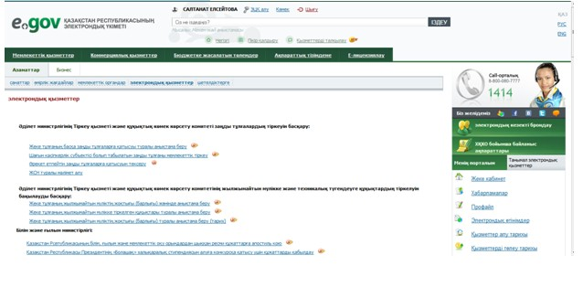

Шаг 3. Выбор заявки
На русском языке

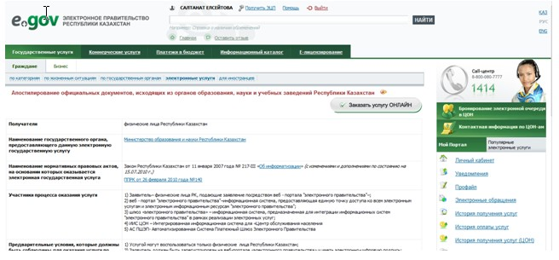

На государственном языке

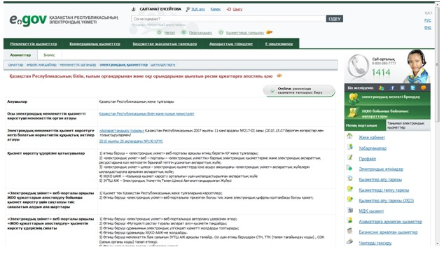

Шаг 3-1. Заполнение данных
На русском языке

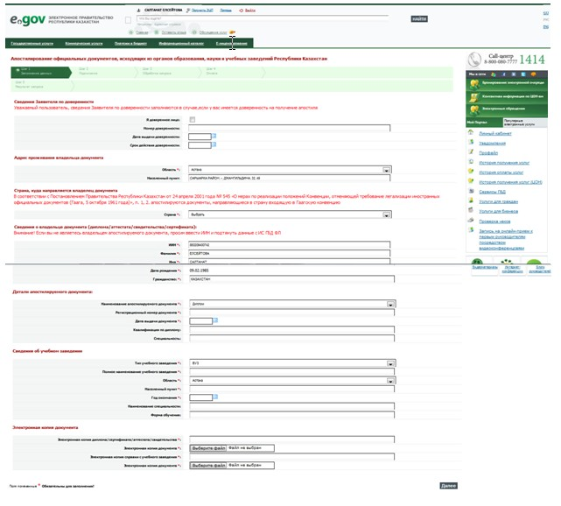

На государственном языке

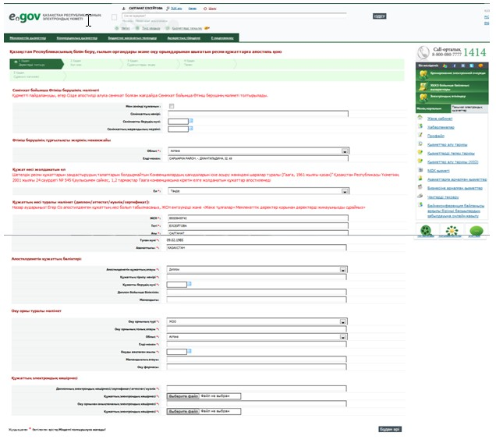

Шаг 3-2. Подписание запроса
На русском языке

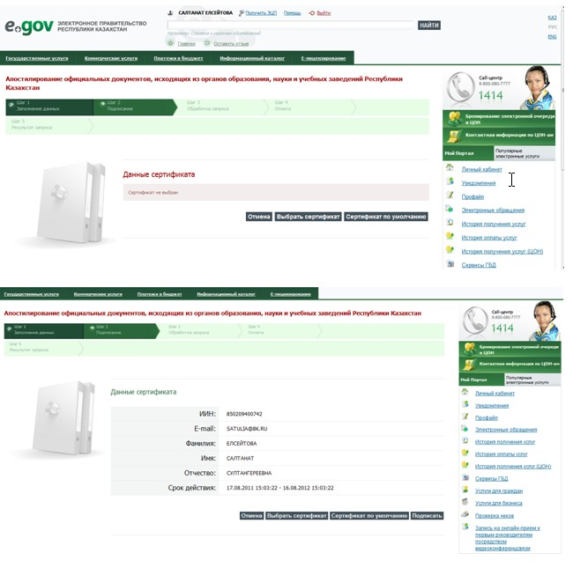

На государственном языке

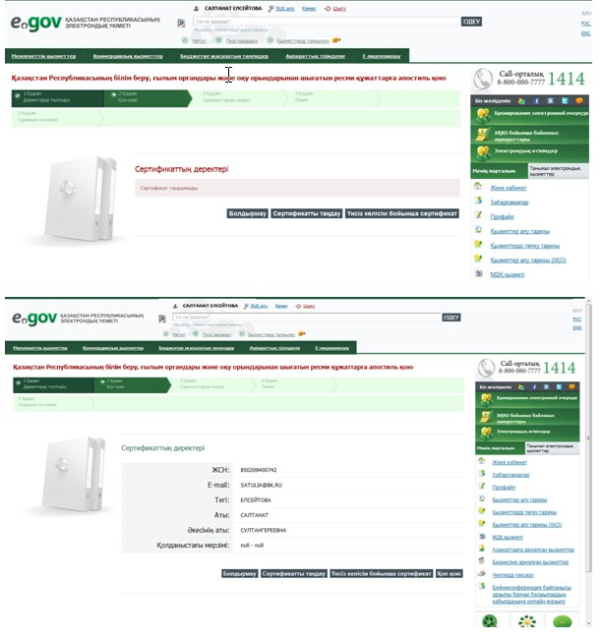

Шаг 3-3. Обработка запроса
На русском языке

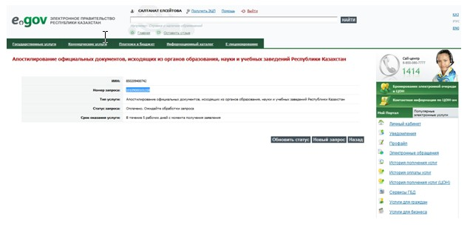

На государственном языке

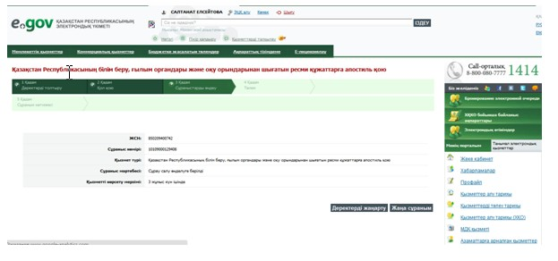

Шаг 3-4. Промежуточный результат обработки запроса
На русском языке

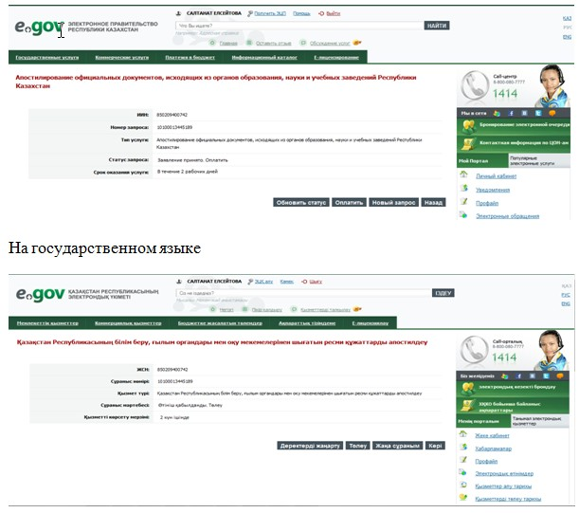

На государственном языке

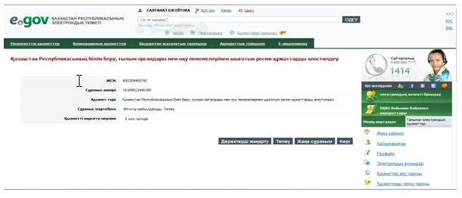

На русском языке

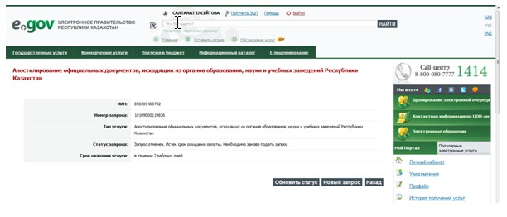

На государственном языке

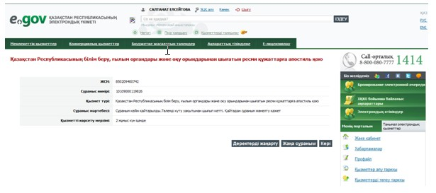

На русском языке

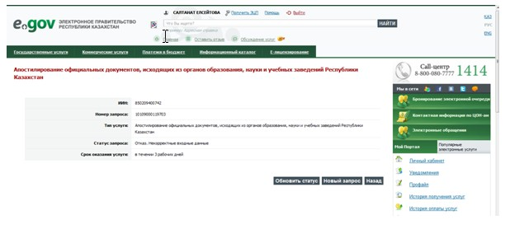

На государственном языке

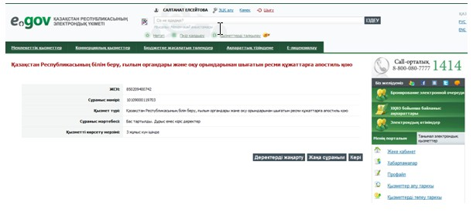

На русском языке

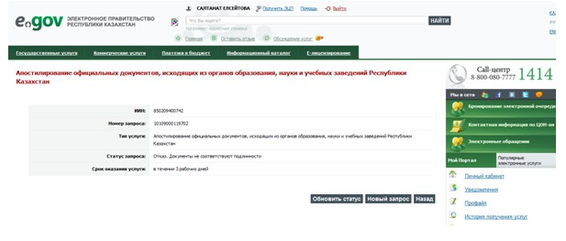

На государственном языке

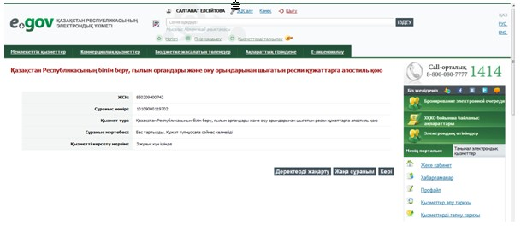

Шаг 4. Оплата государственной пошлины
На русском языке

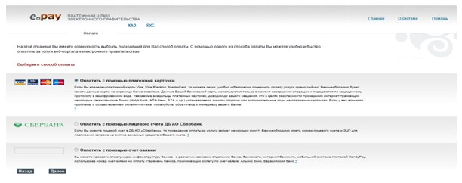

На государственном языке

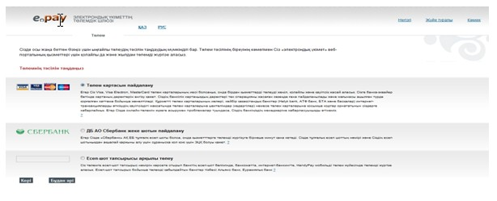

На русском языке

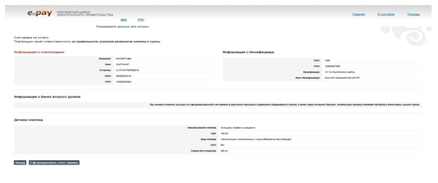

На государственном языке

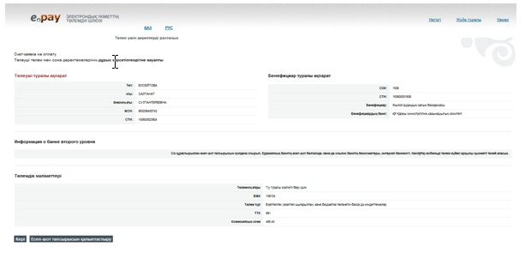

На русском языке

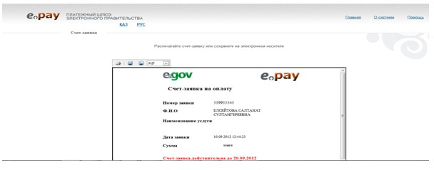

На государственном языке

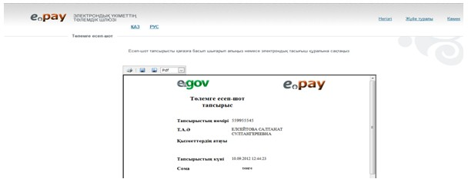

На русском языке

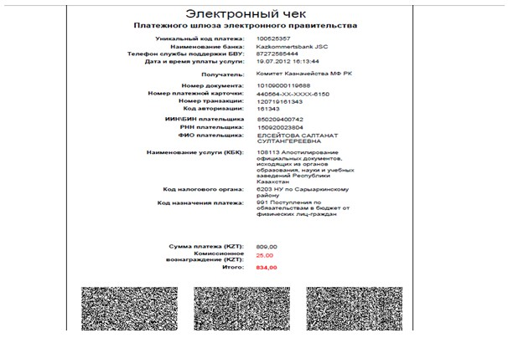

На государственном языке

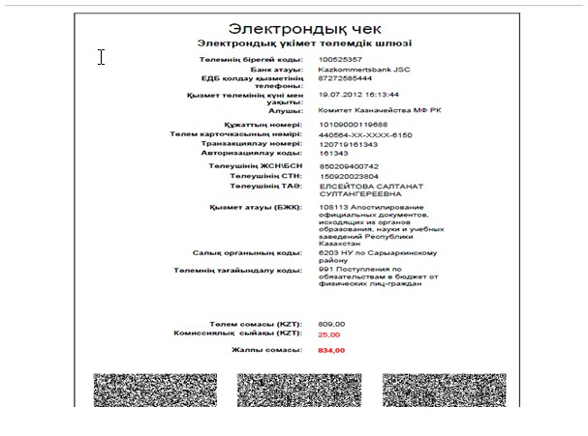

На русском языке

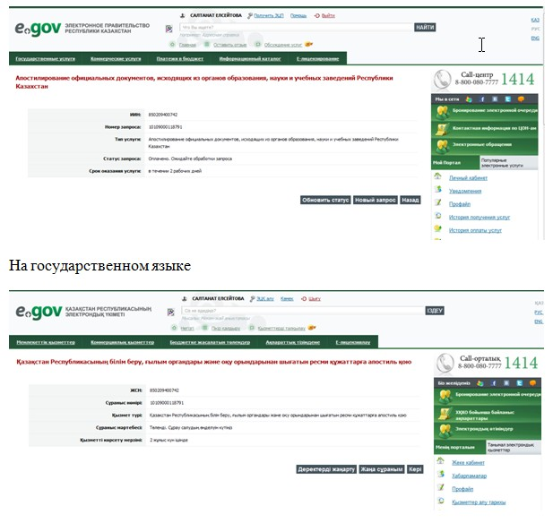

Шаг 5. Результат обработки запроса
На русском языке

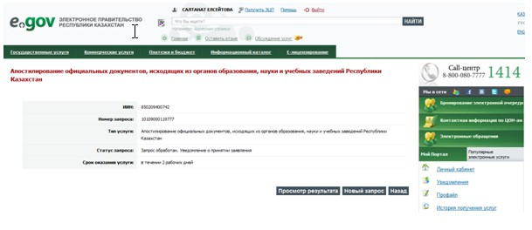

На государственном языке

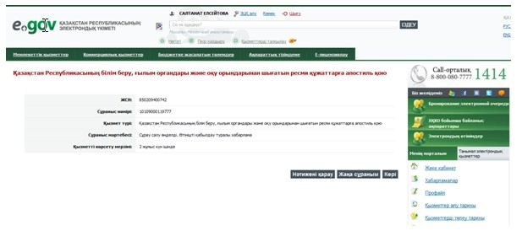

Приложение 3
к Регламенту электронной государственной услуги
"Апостилирование официальных документов,
исходящих из органов образования, науки и
учебных заведений Республики Казахстан"
Таблица 1. Описание действий СФЕ через ПЭП
1 | № действия  (хода,  потока работ) | 1 | 2 | 3 | 4 | 5
2 | Наименование  СФЕ | Получатель | ПЭП | Получатель | ПЭП | ПЭП
3 | Наименование  действия  (процесса,  процедуры,  операции) и  их описание | Авторизуется  на ПЭП по ИИН  с указанием  пароля | Формирует  сообщение об  отказе в  авторизации в  связи с имеющимися  нарушениями в  данных  сотрудника  услугодателя | Выбирает  услугу и  формирует  данные  запроса,  выбор ЭЦП для  удостоверения  (подписания)  запроса | Проверка  достоверности  ЭЦП | Формирует  сообщение об  отказе в  связи с не  подтверждением  подлинности  получателя
4 | Форма  завершения  (данные,  документ  организационно–  распоряди-  тельное  решение) | Пройдена или  не пройдена  авторизация на  ПЭП по ИИН | Сообщение об  отказе в  авторизации в  связи с имеющимися  нарушениями в  данных  сотрудника  услугодателя | Сделан выбор  соответствующей  услуги и  заполнены  данные  запроса,  выбрана ЭЦП  для  удостоверения  (подписания)  запроса | Проверена  достоверность  ЭЦП | Сообщение об  отказе в  связи с не  подтверждением  подлинности  получателя
5 | Сроки  исполнения | 10–15 сек | 20 сек | 1,5 мин | 1,5 мин | 10–15 сек
6 | Номер  следующего  действия | 2 – если есть  нарушения в  данных  получателя;  3 – если  авторизация  прошла успешно | – | - | 5 | 6 – если в  ЭЦП ошибка,  7 – если ЭЦП  без ошибки

продолжение таблицы
6 | 7 | 8 | 9 | 10 | 11
Получатель | ИС ЦОН | ИС ЦОН | ПШЭП | ПЭП | ПЭП
Удостоверение  (подписание)  запрос  посредством  ЭЦП | Регистрация  электронного  документа в  ИС ЦОН (АРМ  услугодателя)  и обработка  услуги в ИС  ЦОН (АРМ  услугодателя) | Формирование  сообщения об  отказе в  запрашиваемой  услуге в связи  с имеющимися  нарушениями  в данных  получателя | Оплата  услуги | Формирует  сообщения об  отказе в связи  с отсутствием  оплаты | Получение  получателем  результата  услуги
Запрос,  подписанный  ЭЦП | Зарегистрирован  электронный  документ в ИС  ЦОН (АРМ  услугодателя)  и обработка  услуги в  ИС ЦОН (АРМ  услугодателя) | Сообщение об  отказе в связи  с нарушениями в  данных  получателя | Квитанция  об оплате  услуги,  сформированная  ПШЭП | Сообщение об  отказе в связи  с отсутствием  оплаты | Получен  результат  услуги
10–15 сек | 10–15 сек | 10-15 сек | 1,5 мин | 1,5 мин | 5 минут
 | 8 - Проверка  на соответствие  документов | - | - | 9 – если не  оплатил,  10 – если  оплатил | -
Приложение 4
к Регламенту электронной государственной услуги
"Апостилирование официальных документов,
исходящих из органов образования, науки и
учебных заведений Республики Казахстан"
форма
Уведомление о приеме заявления
На русском языке

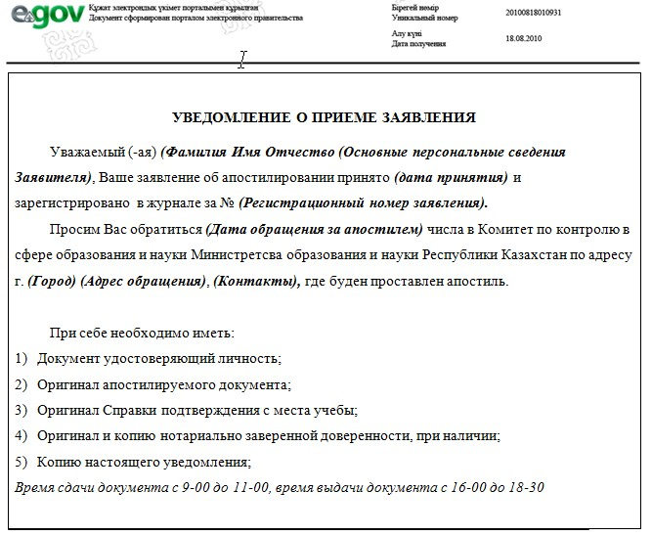

Осы құжат "Электрондық құжат және электрондық цифрлық қолтаңба туралы" 2003 жылғы 7 қаңтардағы № 370-II ҚРЗ 1 бабына сәйкес қағаз жеткiзгiштегi құжатпен бiрдей.
Данный документ согласно пункту 1 статьи 7 ЗРК от 7 января 2003 года "Об электронном документе и электронной цифровой подписи" равнозначен документу на бумажном носителе.

*штрих-код "ХҚКО" ЫАЖ алынған және электрондық-цифрлық қолтаңбасымен қол қойылған деректерді қамтиды
штрих-код содержит данные, полученные из ИИС "ЦОН" и подписанные электронно-цифровой подписью
На государственном языке

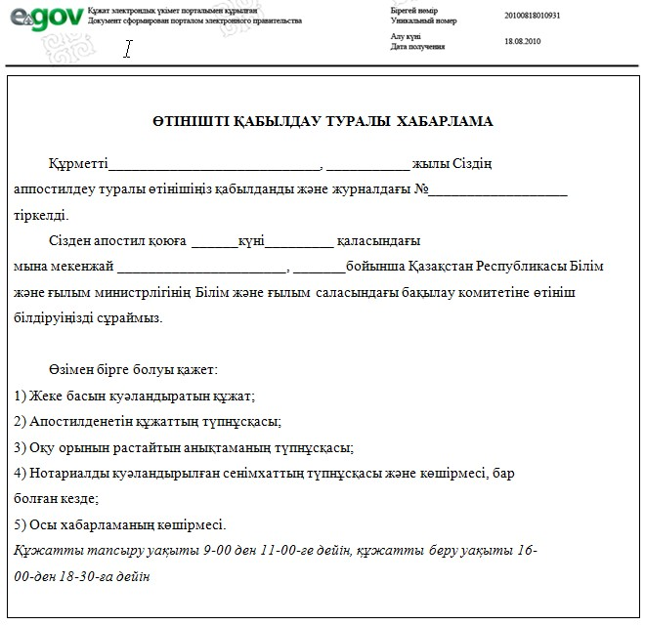

Осы құжат "Электрондық құжат және электрондық цифрлық қолтаңба туралы" 2003 жылғы 7 қаңтардағы № 370-II ҚРЗ 1 бабына сәйкес қағаз жеткiзгiштегi құжатпен бiрдей.
Данный документ согласно пункту 1 статьи 7 ЗРК от 7 января 2003 года "Об электронном документе и электронной цифровой подписи" равнозначен документу на бумажном носителе.

*штрих-код "ХҚКО" ЫАЖ алынған және электрондық-цифрлық қолтаңбасымен қол қойылған деректерді қамтиды
штрих-код содержит данные, полученные из ИИС "ЦОН" и подписанные электронно-цифровой подписью
Приложение 5
к Регламенту электронной государственной услуги
"Апостилирование официальных документов,
исходящих из органов образования, науки и
учебных заведений Республики Казахстан"
форма
Анкета для определения показателей
электронной государственной услуги: "качество" и "доступность"
____________________________________________________
(наименование услуги)
1. Удовлетворены ли Вы качеством процесса и результатом оказания электронной государственной услуги?
1) не удовлетворен;
2) частично удовлетворен;
3) удовлетворен.
2. Удовлетворены ли Вы качеством информации о порядке оказания электронной государственной услуги?
1) не удовлетворен;
2) частично удовлетворен;
3) удовлетворен.

© 2012. РГП на ПХВ «Институт законодательства и правовой информации Республики Казахстан» Министерства юстиции Республики Казахстан

